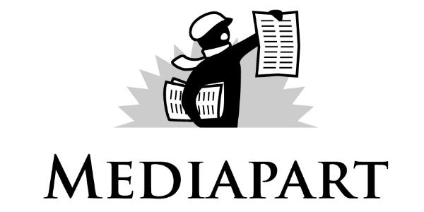

Déclaration d’intérêts des journalistes de Mediapart

Prénom et nom : Sarah Brethes
Fonction : Journaliste au pôle Enquêtes
Année de naissance : 1980

1. Les activités professionnelles donnant lieu à rémunération ou gratification exercées au cours des cinq années précédant la déclaration.
Journaliste à l’Agence France-Presse.

2. Les participations aux organes dirigeants d’un organisme public ou privé ou d’une société au cours des cinq années précédant la date de la déclaration.
Néant.

3. Les participations financières directes dans le capital d’une société, la détention d’actions ou d’un portefeuille d’actions, à la date de la déclaration.
Néant.

4. Les fonctions dirigeantes ou mandats électifs exercés dans une association, un syndicat et/ou un parti politique, au niveau local comme au niveau national, à la date de la déclaration.
Néant.

5. L’adhésion à un parti politique à la date de la déclaration.
Néant.

6. L’adhésion à un syndicat et/ou une association dont l’objet porte sur la rubrique du ou de la journaliste.
Néant.

7. L’activité professionnelle exercée à la date de la déclaration par le ou la conjoint·e, le ou la partenaire lié·e par un pacte civil de solidarité (Pacs), le ou la concubin·e (l’article 515-8 du Code civil définit le concubinage comme « une union de fait, caractérisée par une vie commune présentant un caractère de stabilité et de continuité, entre deux personnes, de sexe différent ou de même sexe, qui vivent en couple »).
Néant.

8. Observations.
Néant.

Je soussigné, Sarah Brethes, certifie sur l’honneur l’exactitude des renseignements indiqués dans la présente déclaration.

Fait à Paris, le 3 mars 2022

